

**Wolken**

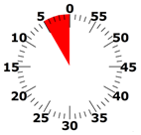

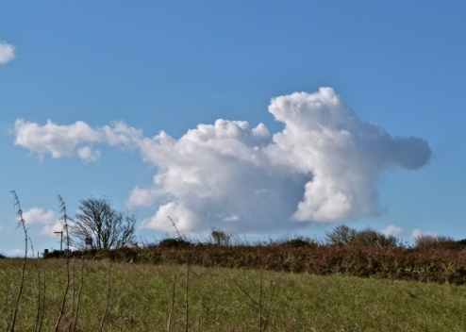

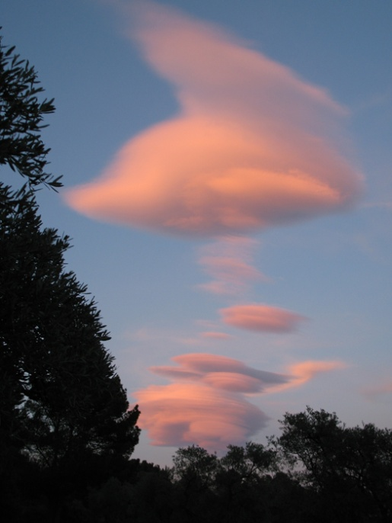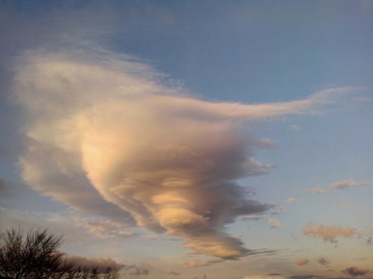

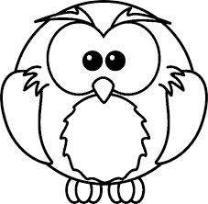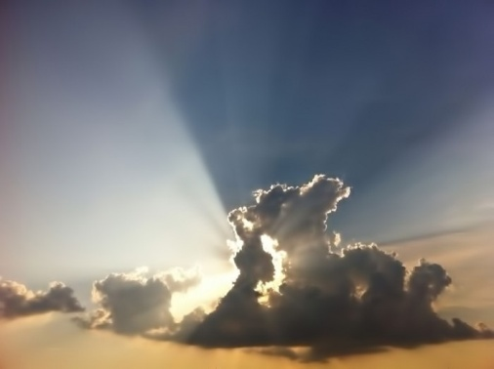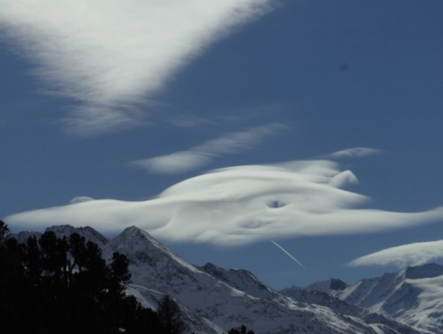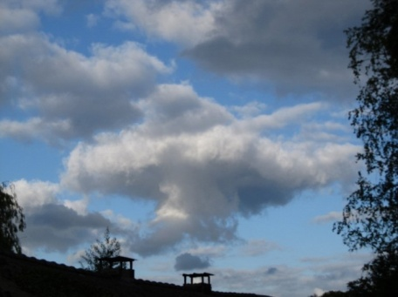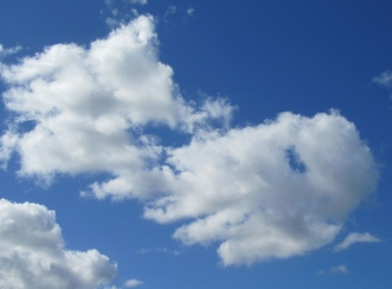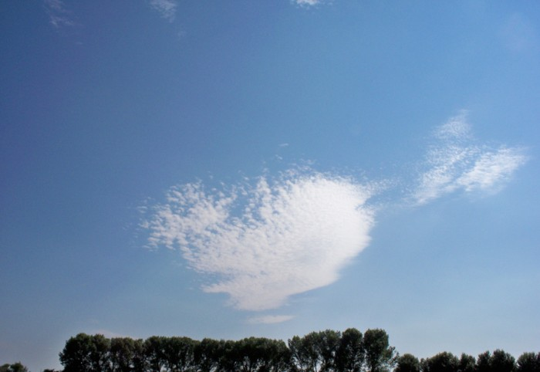

*doelen VVKBaO: MuVo-beeld 4.1, 8.2,*

*eindtermen: ET 1.6*

1. Kies een wolkenfoto.
2. Zie je iets in de wolken? Een gek dier, een paleis, een kabouter, een laars van een reus, een gevaarlijk monster, ...
3. Teken er met potlood nog enkele dingen bij, zodat het nog echter wordt.